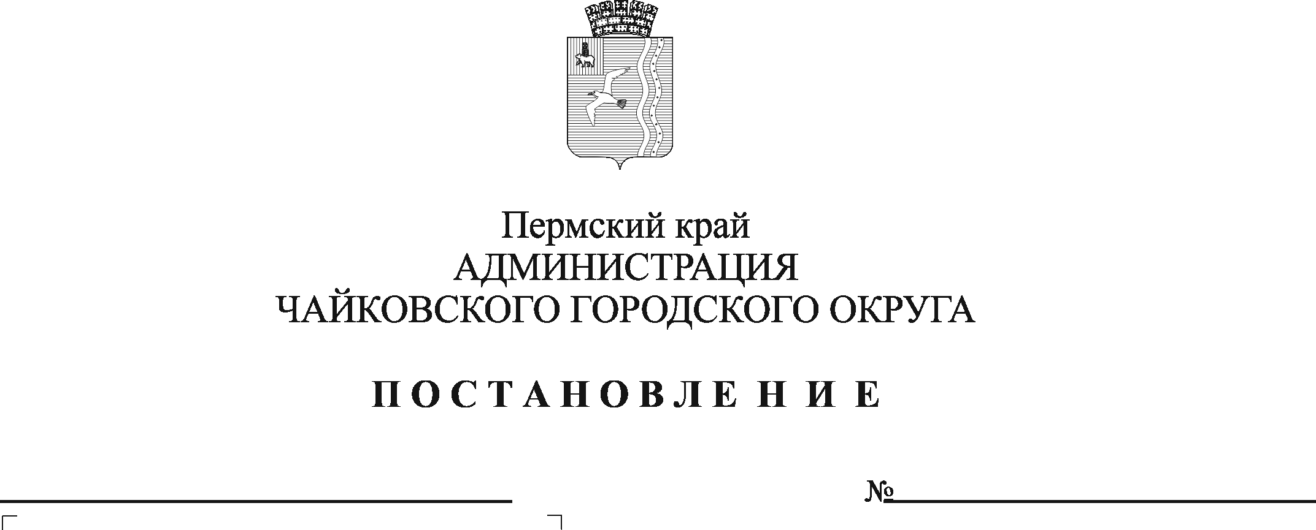
Об утверждении перечня объектов капитального ремонта муниципальной собственности Чайковского городского округа на 2021 год и на плановый период 2022 и 2023 годы

В соответствии со статьей 86 Бюджетного кодекса Российской Федерации, статьей 16 Федерального закона от 6 октября 2003 г. № 131-ФЗ «Об общих принципах организации местного самоуправления в Российской Федерации», Уставом Чайковского городского округа, статьей 27 Положения о бюджетном процессе в Чайковском городском округа, утвержденного решением Чайковской городской Думы от 17 апреля 2019 г. № 172, постановлениями администрации города Чайковского от 15 января 2019 г. № 5/1 «Об утверждении муниципальной программы «Развитие образования Чайковского городского округа», от 16 января 2019 г. № 6/1 «Об утверждении муниципальной программы «Развитие культуры и молодежной политики Чайковского городского округа», от 21 января 2019 г. № 12/1 «Об утверждении муниципальной программы «Муниципальные дороги Чайковского городского округа», в целях исполнения мероприятий муниципальных программ Чайковского городского округа
ПОСТАНОВЛЯЮ:
- Утвердить прилагаемый перечень объектов капитального ремонта муниципальной собственности Чайковского городского округа на 2021 год и на плановый период 2022 и 2023 годов.
- Установить, что расходы на капитальный ремонт объектов, утверждаемых в Перечне, являются расходными обязательствами Чайковского городского округа.
- Включить в реестр расходных обязательств Чайковского городского округа расходы на капитальный ремонт объектов муниципальной собственности Чайковского городского округа, которые осуществляются в пределах бюджетных ассигнований, предусмотренных решением Думы Чайковского городского округа «О бюджете Чайковского городского округа на соответствующий финансовый год и на плановый период».
- Определить главными распорядителями средств бюджета Чайковского городского округа по расходам капитального ремонта объектов муниципальной собственности Чайковского городского округа Управление строительства и архитектуры администрации Чайковского городского округа и Управление жилищно-коммунального хозяйства и транспорта администрации Чайковского городского округа.
- Опубликовать постановление в муниципальной газете «Огни Камы» и разместить на официальном сайте администрации Чайковского городского округа.
- Постановление вступает в силу после его официального опубликования и распространяется на правоотношения, возникшие с 11 января 2021 г.
- Контроль за исполнением постановления оставляю за собой.

Глава городского округа –
глава администрации
Чайковского городского округа Ю.Г. Востриков

УТВЕРЖДЕН:
постановлением администрации
Чайковского городского округа
от ______________ 2021 №____
Перечень
объектов капитального ремонта муниципальной собственности Чайковского городского округа
на 2021 год и на плановый период 2022 и 2023 годов
№ п/п | Наименование объекта капитального ремонта | Объем | Главный распорядитель бюджетных средств | Получатель бюджетных средств | Сметная стоимость, тыс. рублей | Объем средств финансирования в разрезе источников на 2021 год, тыс. рублей |  |  |  |  | Объем средств финансирования в разрезе источников на 2022 год, тыс. рублей |  |  |  |  | Объем средств финансирования в разрезе источников на 2023 год, тыс. рублей
 |  |  |  |  |  | Средства краевого бюджета | Средства местного бюджета | Средства федерального бюджета | Средства внебюджетных источников | Итого | Средства краевого бюджета | Средства местного бюджета | Средства федерального бюджета | Средства внебюджетных источников | Итого | Средства краевого бюджета | Средства местного бюджета | Средства федерального бюджета | Средства внебюджетных источников | Итого
1 | 2 | 3 | 4 | 5 | 6 | 7 | 8 | 9 | 10 | 11 | 12 | 13 | 14 | 15 | 16 | 17 | 18 | 19 | 20 | 21
Муниципальная программа "Развитие образования Чайковского городского округа"
1 | Капитальный ремонт здания школы по адресу: Пермский край, г.Чайковский, п.Буренка, ул.Клубная, д.10 | ПСД, капитальный ремонт | Управление строительства и архитектуры администрации Чайковского городского округа | МКУ "Чайковское управление капитального строительства" | 23 062,0000 | 11 531,00000 | 2 905,76200 | 0,00000 | 0,00000 | 14 436,76200 | 6 468,92800 | 2 156,31000 | 0,00000 | 0,00000 | 8 625,23800 | 0,00000 | 0,00000 | 0,00000 | 0,00000 | 0,00000
Муниципальная программа "Развитие культуры и молодежной политики Чайковского городского округа"
1 | Капитальный ремонт МБУ ДО "Чайковская детская школа искусств № 1" по адресу: Пермский край, г. Чайковский, ул. Ленина, д.56/1 | капитальный ремонт | Управление строительства и архитектуры администрации Чайковского городского округа | МКУ "Чайковское управление капитального строительства" | 2 700,000 | 0,00000 | 0,00000 | 0,00000 | 0,00000 | 0,00000 | 0,00000 | 0,00000 | 0,00000 | 0,00000 | 0,00000 | 2 025,00000 | 675,00000 | 0,00000 | 0,00000 | 2 700,00000
2 | Капитальный ремонт здания театра драмы и комедии по адресу: Пермский край, г. Чайковский, ул. Вокзальная. д .5/2 | капитальный ремонт | Управление строительства и архитектуры администрации Чайковского городского округа | МКУ "Чайковское управление капитального строительства" | 32 059,730 | 24 044,79450 | 8 014,93550 | 0,00000 | 0,00000 | 32 059,73000 | 0,00000 | 0,00000 | 0,00000 | 0,00000 | 0,00000 | 0,00000 | 0,00000 | 0,00000 | 0,00000 | 0,00000
Муниципальная программа "Муниципальные дороги Чайковского городского округа"
1 | Капитальный ремонт автомобильных дорог общего пользования и искусственных сооружений на них | 2021г.-6,01 км; 2022г.-6,010 км; 2023г.- 6,010 км | Управление жилищно-коммунального хозяйства и транспорта администрации Чайковского городского округа | МКУ "Жилкомэнергосервис" | 37 088,3880 | 0,00000 | 12 362,79600 | 0,00000 | 0,00000 | 12 362,79600 | 0,00000 | 12 362,79600 | 0,00000 | 0,00000 | 12 362,79600 | 0,00000 | 12 362,79600 | 0,00000 | 0,00000 | 12 362,79600

